主题：开创中国当代青瓷新纪元—华青瓷的时代美学艺术境界研讨会
时间：2017.01.07下午
发言学者：张守智
地点：国中陶瓷艺术馆

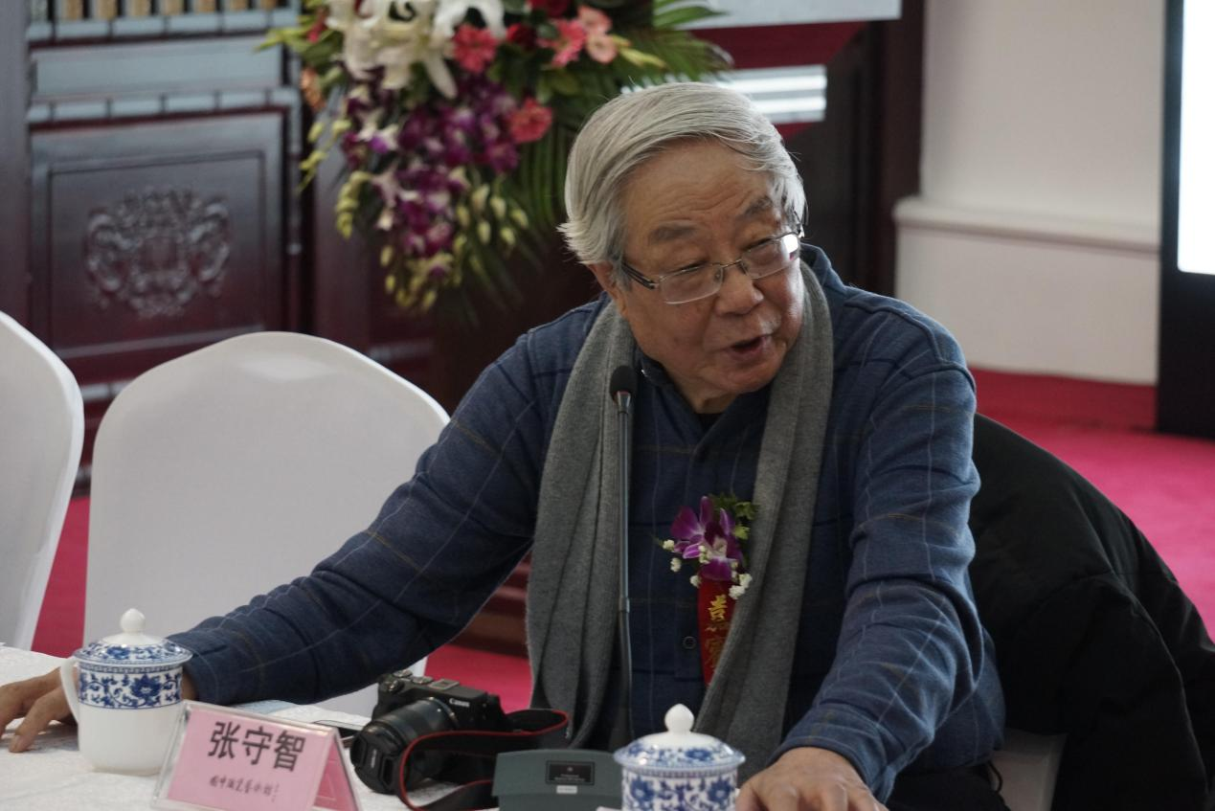

张守智：我再补充一点，我觉得中国的华青瓷是新材质，刚才耿老师已经肯定了。它和我们传统青瓷的区别在工艺上、难度上，还有在今天的生活社会当中，我觉得它有它一定的优势。大家知道，中国瓷器的发明是从青瓷开始的，青瓷发明的原产地就在浙江，原始青瓷经过2000年到南宋、元代，龙泉青瓷出现高峰，当然北方和南方的青瓷扩大一点，五大名窑除去定窑以外全是青瓷，官窑虽然没有发限窑，肯定是北方。钧窑、汝窑还是青瓷，只不过在钧窑当中铜元素出现了，全世界铜釉元素出现了，是中国开始的。但是整体上钧窑还是青瓷器，但是它的烧装工艺全部都是重还原，最难烧的南方青瓷包括北方耀州窑的青瓷系统都是重还原。在陶瓷行业当中火的艺术当中，最难控制的就是还原冶，因为高温当中要还原，还要氧气进去的很少，满炉汤里是烟，又要清烟，窑火还不能往下降低，正好又是釉面到了封闭的时候，如果一旦窑里面的烟太多不清，整个青瓷出来就发灰、发暗。所以到了龙泉青瓷，重还原的青瓷到了南宋、元代变成了青瓷的高峰了。原料的精选当中，历史上中国瓷器的发明就是瓷石，一个矿这一个原料就包括了成瓷所有的成分了。可是到了龙泉窑南宋青瓷时，这个青瓷的瓷石更加纯、更加好。但是，龙泉窑青瓷开始是乳浊釉，更加出现玉一样的质感，比越窑青瓷玻璃透明、花纹清楚。龙泉窑刻花不是强项，龙泉窑得出金，龙泉青瓷出金等于是花纹给涂起来的，因为是半乳浊窑，玉质是第一性的，装饰又要瓷器的美，所以装饰工艺又出现了新的工艺。
但是今天的龙泉青瓷恢复得很好，而且又进了2014年的APEC，2015年在宴席上用了。G20杭州两个宾馆都是，西湖宾馆80套全手工的龙泉青瓷重还原。但是，完成国家任务了，现在要进入社会收藏版发行了，很多收藏家要收藏2016年G20的收藏版了，我们不敢发行了，做不出来。西湖上那个桥这样大的尺寸，烧了100个都没有成功。没有一家敢接这个任务，是仿瓷的，历史上我们没有做过这么大水平的桥，最后完成了，只烧成了几件，摆到西湖国宾馆宴会台的中心。但是今天谈到龙泉青瓷重还原，硬质瓷，釉面要像水一样，难度太大了，一反光，釉面就出现一点点高低不平，那就不是官窑的标准，也不是梅子青本清宋代的标准，所以用手工做青瓷重还原，今天要普及，不可能。作为国宴用瓷反映中国当代的文化，恢复中国传统文化。可是今天的青瓷烧成非常稳定，可以做到很薄，氧化，这样的青瓷做完了以后可以做到非常薄，龙泉窑青瓷可以做到薄，只能做到小件，现在有些好的工匠精神年轻人，40多岁的人，2毫米的龙泉青瓷胎，8毫米的釉子，都过关了。这一次龙泉窑的国家青瓷都是做的像白瓷那么厚的釉，可是50件里面才挑出2件给国家。但是这样的青瓷工艺不可能普及到全民的生活里，但是华光的华青瓷是现代工艺、现代配方，而且是氧化焰。氧化焰的青瓷又可以是白的骨质瓷，又可以是青的青瓷。这个工艺在人类历史上没有，这是耿宝昌老师刚刚谈到的，代表了我们新中国二十一世纪，这样成熟的青瓷可以变成真正用之于民的餐具，既可以作为国宴的高档餐具，也可以变成普及的，降低成本，老百姓都可以享受到的。所以我觉得华光青瓷的出现，当然，刚才看到有几个大的奖杯，澳大利亚今年第三届电影节奖杯选的都是华光的华青瓷，你要多少个奖品？我马上给你完成任务。氧化焰非常稳定。
再说一说他们的科研成果。大家知道唐山最早恢复的骨质瓷，唐山在解放初期要烧好白瓷，解决铁里面的含量也得烧还原焰，就是北方的软脂瓷烧白瓷也是还原焰，南方开始烧骨质瓷烧还原焰刚好是绿的。骨质瓷一还原刚好是绿颜色的，结果出口不要。骨质瓷非得要软色调，要米黄色，白米闪暖，细腻柔和亲切，女性化购买世界。所以说不行，就得烧白瓷，解放初期都是烧还原焰，结果搞了几年，把配方一烧出来都是发青的，但不是今天这么漂亮的青瓷。所以最后国际市场没有，最后等到改革开放，现在这个工程师是天津大学毕业的，前两天新年来电话，他把骨质瓷氧化焰烧成了，那是现在做红玫瑰的工程师。这个人身体还健在，他今天有事没有来，但是他说了一定会来。
华光的华青瓷同时还有米黄颜色，发暖颜色的骨质瓷在同一个温度里面全部成功了。今天华光的华青瓷就是某个地方我要暖色到的合成骨质瓷都可以同时出现，生产的都可以非常薄。要厚就厚，要薄就薄，什么地方都非常均匀，烧100个盘子同样是一个颜色，可是青瓷这次我们搞的餐具，每一家的青瓷就是一个颜色，每一家的梅子青都不一样，每一家的粉青都不一样，就很难控制，很难变成成套的，只能做单件的艺术品小茶具。所以我觉得，今天的华光是一个量产化的大厂，所以它考虑任何新产品突破，能够用之于民时，首先要考虑到市场后面的生产方式的需要。我觉得任何企业，不管你怎么向前进，创新、继承，最重要的标准就是当代生活的需要。要把它面向大众，我们是12亿人口的大国，中国过了小康，大家都富起来了，你只能给少数人用，不可能，还是要供给广大市场。
张守智：今天都谈到华光在陶瓷领域里对国家的贡献，可是华光山东淄博，新中国建立第一代国瓷是1953年，到人民大会堂国庆十周年，国家用瓷还是景德镇。1953年建国瓷是1953年完成的还原陶，可是国庆五周年是用的新中国陶瓷，代表新中国成就。当时宴会地方客人量不够，北京饭店一直用到文革。
国庆十五周年，湖南醴陵新中国发现球土了，在湘西，白度达到全世界最好最白。十五周年人民大会堂国瓷第二代就是湖南醴陵球土磁场研究所一直到真正毛主席个人用的是湖南醴陵的球土白瓷。7501景德镇瓷器送到北京，主席已经住院了，是当时8341部队王中兴同志直接在文革下面两道产区，当时我带着我的主手正在完成新北京饭店的设计，在那里住了两年，知道这个瓷器在完成的任务。当时我们的任务也是国家用瓷，也是两个产区，给了醴陵做宴会厅，因为他的瓷质好。给了景德镇做多功能厅、大宴会厅。第二代国瓷就是湖南。
文革后，改革开放，十一届三中全会，国庆三十五周年到今天，党中央、国务院、钓鱼台、中华龙、中央军委，一直到今天第三代国瓷全是山东。可是今天我们看到三年前的北京APEC，2015年在怀柔雁栖湖，接着互联网大会2015年在浙江开的，去年的G20都是浙江省的瓷器。一个杭州的瓷器，一个龙泉青瓷，可是大家看到，这一天宴会当中，瓷器全是国瓷，可是一到玻璃器皿呢？得进口了。一到金属刀叉呢？不是英国的就是德国的。可是二战以后，世界的陶瓷厂，德国的韦保，人家不叫陶瓷厂了，是按照生活方式做产品、我们是农耕时代划分，用材料划分企业的，我们都是陶瓷厂、国瓷厂，欧洲进入近代社会比我们早了一步，所以人家二战以后世界名牌厂家斗争叫餐具工厂，陶瓷玻璃金属整体设计，造型统一风格，上面的花纹都是统一的，我们到现在还没有意识到这个问题。搞国瓷的就这么几个企业，搞国瓷都是我们这几个企业的任务，其他的日用陶瓷厂一两千个都是贴牌外国人的加工，餐桌上的白瓷器都是外国的西餐厅代替中国的中餐具了。
所以看到陶瓷人的任务很重，要振兴中国的陶瓷任务整体上去，华光董事长，这是老国陶研究所的团委书记，企业要有宏观的中华民族的自信。在你身边的博山琉璃是中国最主要的产区，跟他们联合起来组织大家一起搞玻璃，把餐桌上的玻璃器皿，大连、重庆两个最好的玻璃企业，文革前都是做国宴的，现在文革后两个厂没有了，丢掉了。欧洲都是这样，陶瓷企业领头就变成餐具特斯拉，连玻璃都组织起来，我就是说我们对华光的企业。今天在座的鼓励华光人长志气，就把我们博山的琉璃结合起来，在国瓷上填补我们自己的玻璃和金银器的空白。

